Pritschen frontal

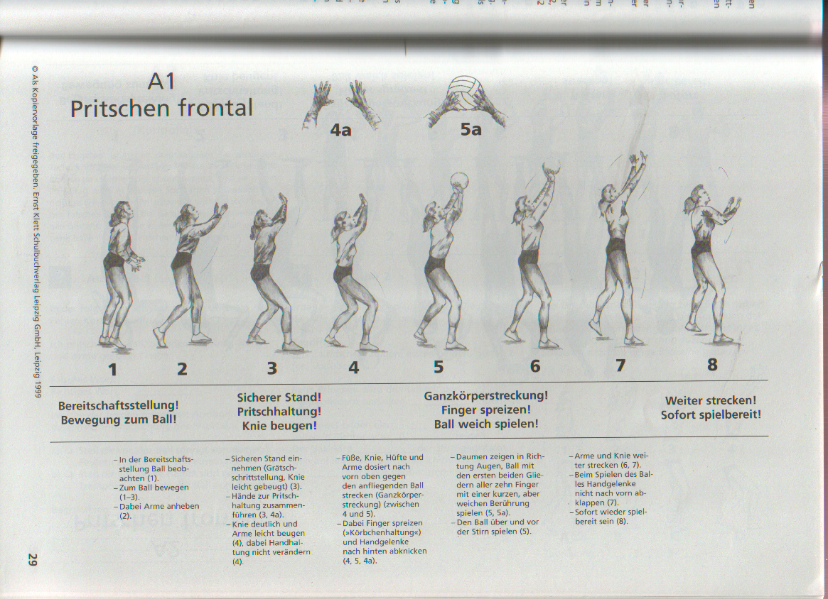

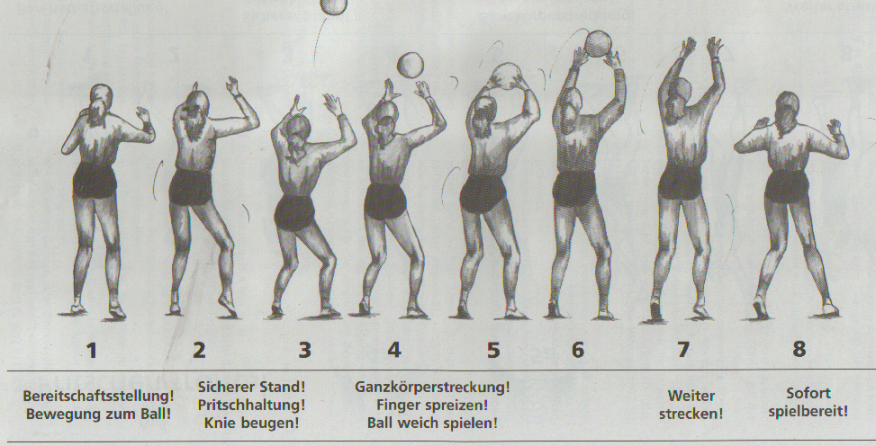
Aus: „Sportiv – Kopiervorlagen: Volleyball“, Ernst Klett Verlag.

- Beobachte ein Merkmal zwei- oder dreimal und gehe dann erst zum nächsten über!
- Gib deinem/r Partner/in ein oder zwei Hinweise, die deiner Meinung nach besonders wichtig sind!
- Bevor ihr wechselt, solltet Ihr noch einige Male hin und her pritschen, damit euer/re Partner/in versuchen kann, die Hinweise zu berücksichtigen.
→ Hast Du außer den Merkmalen sonst noch etwas Wichtiges beobachtet?

Kontrollfragen:
- Bewegung zum Ball – Wird die Bewegung zum / unter den Ball abgeschlossen mit einem sicheren Stand?
- Pritschhaltung
- Spielen des Balles – Wird der Ball über und vor der Stirn gespielt?

